TRƯỜNG ĐẠI HỌC XÂY DỰNG HÀ NỘI
KHOA CÔNG NGHỆ THÔNG TIN
BÁO CÁO BÀI TẬP LỚN
HỌC PHẦN: HỌC MÁY — MÃ HỌC PHẦN 608807
DỰ ĐOÁN HIỆU QUẢ NĂNG LƯỢNG
CỦA TÒA NHÀ BẰNG HỌC MÁY
Bài toán hồi quy đa đầu ra trên bộ dữ liệu UCI Energy Efficiency (ENB2012)
Nhóm thực hiện: Nhóm 01
Lớp: 608807
Giảng viên hướng dẫn: ………………………………
Thời gian thực hiện: Học kỳ I, năm học 2026 – 2027

HÀ NỘI — THÁNG 11 NĂM 2026

BẢNG PHÂN CÔNG CÔNG VIỆC NHÓM
Báo cáo được thực hiện bởi Nhóm 01, lớp 608807. Bảng dưới đây phân công công việc theo từng giai đoạn của quy trình Khoa học Dữ liệu (thu thập – khám phá – mô hình hoá – đánh giá – đóng gói – báo cáo). Mỗi thành viên đều tham gia chạy thực nghiệm và kiểm tra chéo kết quả của nhau trước khi tổng hợp.
Bảng 1. Phân công công việc và mức độ đóng góp
STT | Họ và tên | MSSV | Vai trò | Nhiệm vụ chính | Đóng góp
1 | …………………………… | …………………… | Nhóm trưởng | Điều phối, EDA, huấn luyện mô hình, viết chương 3–4 | 20%
2 | …………………………… | …………………… | Thành viên | Tiền xử lý & feature engineering, thực nghiệm abaltion | 20%
3 | …………………………… | …………………… | Thành viên | Tuning, đánh giá trên test, phân tích sai số | 20%
4 | …………………………… | …………………… | Thành viên | Đóng gói mô hình, predict.py, demo Streamlit | 20%
5 | …………………………… | …………………… | Thành viên | Slide, video demo, tổng hợp báo cáo, kiểm tra số liệu | 20%

Ghi chú: nhóm điền họ tên và mã sinh viên vào các dòng tương ứng trước khi nộp. Các nhiệm vụ được phân theo nguyên tắc mỗi người phụ trách một mắt xích nhưng đều tham gia review chéo.

Cam kết học thuật
Nhóm cam kết toàn bộ số liệu trong báo cáo được sinh trực tiếp từ mã nguồn đi kèm. Hai notebook `01_EDA_Preprocessing.ipynb` và `02_Modeling_Evaluation.ipynb` có thể chạy lại từ đầu (random_state = 42) để tái tạo đúng các bảng và hình trong báo cáo. Nhóm không chỉnh sửa tay bất kỳ file kết quả nào trong thư mục `results/`. Những nội dung tham khảo từ bên ngoài đều được ghi nguồn ở phần Tài liệu tham khảo.

MỤC LỤC
Chương 1. Mở đầu
1.1. Đặt vấn đề
1.2. Bài toán và phạm vi nghiên cứu
1.3. Mục tiêu và đóng góp của nhóm
1.4. Bố cục báo cáo
Chương 2. Dữ liệu và phân tích khám phá
2.1. Nguồn dữ liệu và ý nghĩa các biến
2.2. Kiểm tra chất lượng dữ liệu và đa cộng tuyến
2.3. Phân phối và tương quan
2.4. Hai biến phân loại X6 và X8
2.5. Giá trị ngoại lai
2.6. Feature engineering và thực nghiệm kiểm chứng
Chương 3. Phương pháp
3.1. Kiến trúc pipeline
3.2. Chia dữ liệu và chống rò rỉ thông tin
3.3. Tiền xử lý trong Pipeline
3.4. Chiến lược học đa đầu ra
3.5. Các họ mô hình
3.6. K-Fold Cross-Validation và tuning
3.7. Độ đo đánh giá
Chương 4. Kết quả và thảo luận
4.1. Baseline và so sánh 11 mô hình bằng CV
4.2. Kết quả tuning
4.3. Validation Curve và Learning Curve
4.4. Đánh giá cuối cùng trên tập test
4.5. Phân tích sai số
4.6. Diễn giải mô hình: Permutation Importance và SHAP
4.7. Kiểm tra độ bền vững với GroupKFold
4.8. Thảo luận tổng hợp
Chương 5. Kết luận và hướng phát triển
Tài liệu tham khảo
Phụ lục A. Cấu trúc mã nguồn và cách tái lập kết quả

Chương 1. Mở đầu

1.1. Đặt vấn đề
Hiệu quả năng lượng của công trình là một trong những bài toán quan trọng nhất của ngành xây dựng. Một tòa nhà được thiết kế tốt không chỉ giúp giảm chi phí vận hành mà còn giảm phát thải — trong khi phần lớn quyết định về hình dáng, diện tích kính và hướng nhà được đưa ra rất sớm, khi công trình chưa được xây dựng và chưa có số liệu đo đạc thực tế.
Trong giai đoạn thiết kế sơ bộ, kỹ sư thường dùng phần mềm mô phỏng năng lượng (EnergyPlus, Ecotect, DesignBuilder…) để đánh giá phương án. Mô phỏng cho kết quả tin cậy nhưng tốn thời gian và đòi hỏi người dùng có chuyên môn. Một mô hình học máy được huấn luyện trên dữ liệu mô phỏng có thể trả lời gần như tức thời, cho phép duyệt hàng nghìn phương án thiết kế trong vài giây — đúng vai trò của một mô hình thay thế (surrogate model) trong tối ưu hoá thiết kế.
Bộ dữ liệu UCI Energy Efficiency (ENB2012) là bộ dữ liệu chuẩn cho bài toán này: 768 mẫu mô phỏng 12 kiểu hình học nhà khác nhau, với 8 biến đầu vào mô tả hình dáng, diện tích kính và hướng nhà; hai đầu ra là tải sưởi (Heating Load, Y1) và tải làm mát (Cooling Load, Y2), đơn vị kWh/m². Điểm đặc biệt: hai đầu ra có tương quan rất cao (r = 0.9759), nên đây thực chất là bài toán hồi quy đa đầu ra chứ không phải hai bài toán độc lập.

1.2. Bài toán và phạm vi nghiên cứu
Đầu vào: vector 8 chiều (X1–X8) gồm các đặc trưng hình học và cấu trúc của tòa nhà. Đầu ra: cặp giá trị (Y1, Y2). Nhiệm vụ: học ánh xạ f: R⁸ → R² từ 768 mẫu, sao cho sai số trên dữ liệu chưa thấy là nhỏ nhất.
Phạm vi của nhóm được giới hạn như sau:
- Chỉ sử dụng bộ dữ liệu ENB2012 có sẵn; không thu thập thêm dữ liệu thực tế.
- Xử lý đồng thời cả hai đầu ra và so sánh tường minh các chiến lược đa đầu ra (mục 3.4).
- Không đưa thêm đặc trưng vật lý ngoài dữ liệu (ví dụ hệ số truyền nhiệt U, vật liệu tường) vì bộ dữ liệu không cung cấp; mọi đặc trưng suy diễn đều tính được từ X1–X8.
- Đánh giá theo quy trình hold-out nghiêm ngặt: tập test chỉ được dùng một lần ở bước cuối.

1.3. Mục tiêu và đóng góp của nhóm
- Xây dựng một pipeline hoàn chỉnh, tái lập được, đi từ dữ liệu thô đến mô hình đóng gói (`.joblib`) và giao diện demo.
- So sánh 11 mô hình thuộc 4 họ (baseline, tuyến tính có/không regularization, láng giềng gần, cây quyết định, ensemble bagging/boosting, stacking), kèm thời gian huấn luyện.
- So sánh 6 cấu hình đa đầu ra để trả lời câu hỏi: huấn luyện chung hay huấn luyện riêng tốt hơn?
- Kiểm chứng feature engineering bằng thực nghiệm (ablation, so sánh bộ đặc trưng, so sánh cách mã hoá biến phân loại) thay vì chỉ lập luận định tính.
- Báo cáo trung thực hạn chế của mô hình: dữ liệu chỉ có 12 cấu hình hình học, nên điểm số cao trên random K-Fold không bảo đảm khả năng ngoại suy (mục 4.7).
Đóng góp đáng chú ý nhất về mặt phương pháp là phần kiểm tra độ bền vững bằng GroupKFold theo cấu hình hình học. Phần lớn báo cáo về bộ dữ liệu này chỉ dừng ở R² ≈ 0.99 và kết luận mô hình "gần như hoàn hảo"; nhóm cho thấy con số đó chỉ đúng trong miền nội suy, còn khi phải dự đoán cho một hình dạng chưa từng gặp, mô hình cây sụp đổ trong khi mô hình tuyến tính giữ được phần nào khả năng ngoại suy.

1.4. Bố cục báo cáo
Chương 2 trình bày dữ liệu, EDA và các thực nghiệm feature engineering. Chương 3 mô tả phương pháp: pipeline, chiến lược đa đầu ra, protocol CV/tuning và các độ đo. Chương 4 báo cáo kết quả thực nghiệm theo đúng thứ tự: CV → tuning → test → phân tích sai số → diễn giải → độ bền vững. Chương 5 kết luận. Toàn bộ mã nguồn, notebook đã chạy và file kết quả nằm trong thư mục `03_SourceCode`.

Chương 2. Dữ liệu và phân tích khám phá

2.1. Nguồn dữ liệu và ý nghĩa các biến
Bộ dữ liệu được tải trực tiếp từ UCI Machine Learning Repository (ID 242), file gốc `ENB2012_data.xlsx`, lưu tại `03_SourceCode/data/`. Dữ liệu do Tsanas & Xifara (2012) tạo bằng mô phỏng Ecotect cho 12 kiểu hình học nhà, mỗi kiểu được mô phỏng với 4 hướng và 5 mức phân bố kính. Kích thước: 768 dòng × 10 cột, không có giá trị thiếu, không có dòng trùng lặp.
Bảng 2. Ý nghĩa 10 biến trong bộ dữ liệu ENB2012
Biến | Ý nghĩa | Đơn vị | Kiểu | Miền giá trị
X1 | Độ gọn tương đối (Relative Compactness) | — | liên tục | 0.62 – 0.98
X2 | Diện tích bề mặt | m² | liên tục | 514.5 – 808.5
X3 | Diện tích tường ngoài | m² | liên tục | 245.0 – 416.5
X4 | Diện tích sàn | m² | liên tục | 110.25 – 220.5
X5 | Chiều cao | m | liên tục | 3.5 – 7.0
X6 | Hướng nhà | mã 2–5 | phân loại | 4 mức
X7 | Tỉ lệ diện tích kính | 0 – 0.4 | liên tục | 0.0 – 0.4
X8 | Phân bố diện tích kính | mã 0–5 | phân loại | 6 mức
Y1 | Tải sưởi (Heating Load) | kWh/m² | liên tục | 6.01 – 43.10
Y2 | Tải làm mát (Cooling Load) | kWh/m² | liên tục | 10.90 – 48.03

Lưu ý: X6 và X8 là biến phân loại được mã hoá bằng số nguyên trong file gốc. Việc coi chúng là biến số (thứ tự) sẽ tạo ra giả định sai — nhóm xử lý vấn đề này ở mục 2.6 và 3.3.
Bảng 3 thống kê mô tả. Có ba điểm đáng chú ý ngay từ đầu: (i) X1, X2, X3, X4, X5 nhận rất ít giá trị phân biệt vì đây là 12 thiết kế rời rạc, không phải biến liên tục thực sự; (ii) X5 chỉ có 2 mức (3.5 m và 7.0 m) nên mô hình không thể nội suy theo chiều cao; X7 có 4 mức (0, 0.1, 0.25, 0.4); (iii) Y1 và Y2 có phương sai lớn (std ≈ 10.09 và 9.51 kWh/m²), tức bài toán không hề dễ theo nghĩa phương sai — R² cao là do mô hình nắm được cấu trúc hình học, không phải do dữ liệu "phẳng".
Bảng 3. Thống kê mô tả (768 mẫu)
Biến | Min | Trung vị | Trung bình | Độ lệch chuẩn | Max
X1 | 0.62 | 0.75 | 0.76 | 0.11 | 0.98
X2 | 514.50 | 673.75 | 671.71 | 88.09 | 808.50
X3 | 245.00 | 318.50 | 318.50 | 43.63 | 416.50
X4 | 110.25 | 183.75 | 176.60 | 45.17 | 220.50
X5 | 3.50 | 5.25 | 5.25 | 1.75 | 7.00
X6 | 2.00 | 3.50 | 3.50 | 1.12 | 5.00
X7 | 0.00 | 0.25 | 0.23 | 0.13 | 0.40
X8 | 0.00 | 3.00 | 2.81 | 1.55 | 5.00
Y1 | 6.01 | 18.95 | 22.31 | 10.09 | 43.10
Y2 | 10.90 | 22.08 | 24.59 | 9.51 | 48.03

2.2. Kiểm tra chất lượng dữ liệu và đa cộng tuyến
Ngoài kiểm tra thiếu/trùng lặp, nhóm kiểm tra ràng buộc hình học giữa các biến. Kết quả: X2 = 2·X4 + X3 đúng cho toàn bộ 768 dòng (chênh lệch tuyệt đối lớn nhất = 0.0). Đây không phải lỗi dữ liệu mà là hệ quả của định nghĩa: diện tích bề mặt = diện tích tường + 2 × diện tích sàn (nhà dạng khối hộp). Hệ quả thống kê rất mạnh: ma trận thiết kế suy biến hoàn toàn, nên hệ số hồi quy không xác định duy nhất.
Hệ số phóng đại phương sai (VIF) xác nhận điều đó: X2, X3, X4 có VIF lên tới hàng 10¹⁴–10¹⁵ (X2 = 1.75e+15), trong khi X7 có VIF = 1.000 (gần như trực giao). Điều này giải thích vì sao Ridge/Lasso cần được khảo sát, và vì sao hệ số của mô hình tuyến tính không thể diễn giải trực tiếp — nhóm chỉ diễn giải qua độ quan trọng (mục 4.6).
Một điểm cần nói rõ để tránh hiểu sai: đa cộng tuyến hoàn hảo ảnh hưởng đến hệ số, nhưng không nhất thiết ảnh hưởng đến dự đoán. Với Ridge, dự đoán vẫn ổn định; đó là lý do mô hình tuyến tính đạt R² ≈ 0.97 dù ma trận suy biến.

2.3. Phân phối và tương quan
Hình 1 và Hình 2 cho thấy phân phối các biến. Các biến hình học có dạng rời rạc, nhiều đỉnh đúng như kỳ vọng của một thiết kế thực nghiệm, không phải phân phối chuẩn. Vì vậy các phép kiểm định giả định chuẩn tắc chỉ được dùng để tham khảo; nhóm ưu tiên các thống kê mô tả và kiểm định phi tham số khi cần.
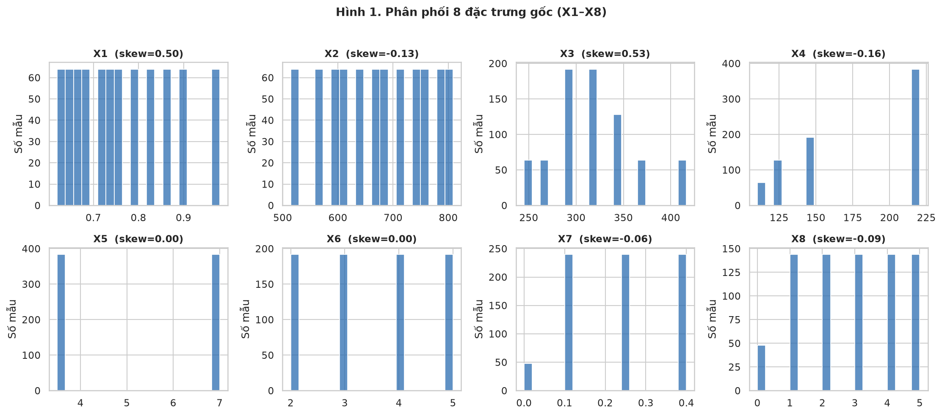
Hình 1. Phân phối của 8 biến đầu vào
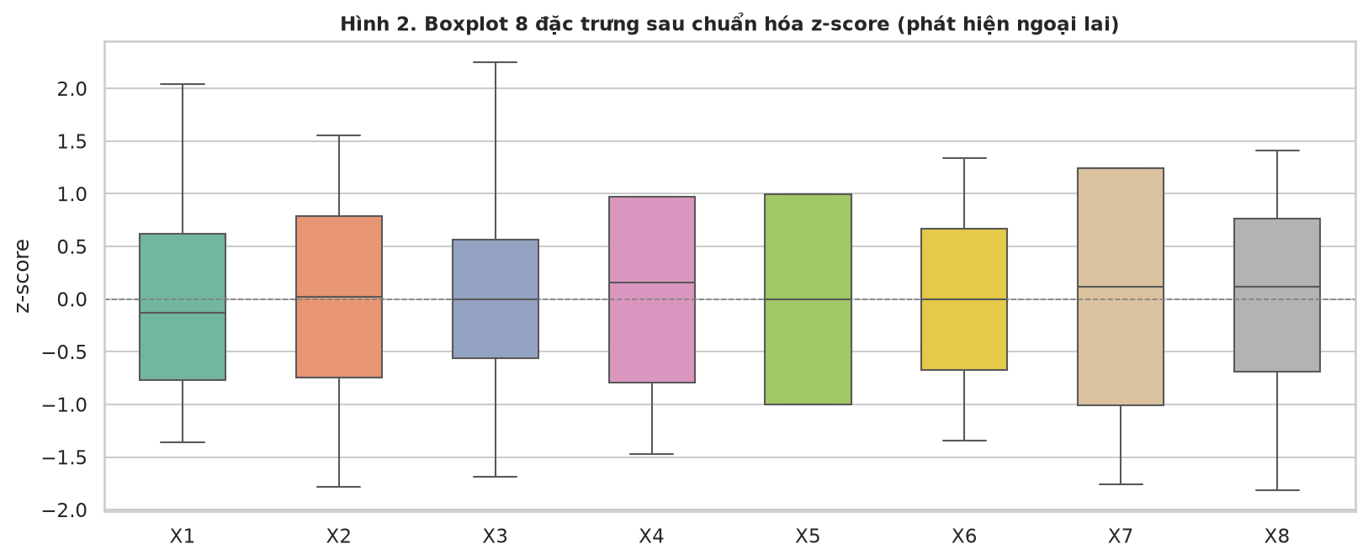
Hình 2. Boxplot 8 biến đầu vào — kiểm tra miền giá trị và tính đối xứng
Tương quan với hai đầu ra (Bảng 4) cho thấy bức tranh rất rõ: X5 (chiều cao) và X4 (diện tích sàn) là hai biến tương quan mạnh nhất với cả Y1 và Y2; X1 và X2 tương quan trung bình; X6 gần như bằng 0. Đáng chú ý, X7 (tỉ lệ kính) chỉ tương quan yếu (r ≈ 0.27 với Y1), nhưng phần 4.6 sẽ cho thấy vai trò của nó có điều kiện theo thiết kế — một ví dụ điển hình của việc không nên chỉ nhìn tương quan đơn biến.
Bảng 4. Tương quan Pearson với Y1 và Y2
Biến | r(X, Y1) | r(X, Y2)
X1 | 0.6223 | 0.6343
X2 | -0.6581 | -0.6730
X3 | 0.4557 | 0.4271
X4 | -0.8618 | -0.8625
X5 | 0.8894 | 0.8958
X6 | -0.0026 | 0.0143
X7 | 0.2698 | 0.2075
X8 | 0.0874 | 0.0505
Y1 | 1.0000 | 0.9759
Y2 | 0.9759 | 1.0000

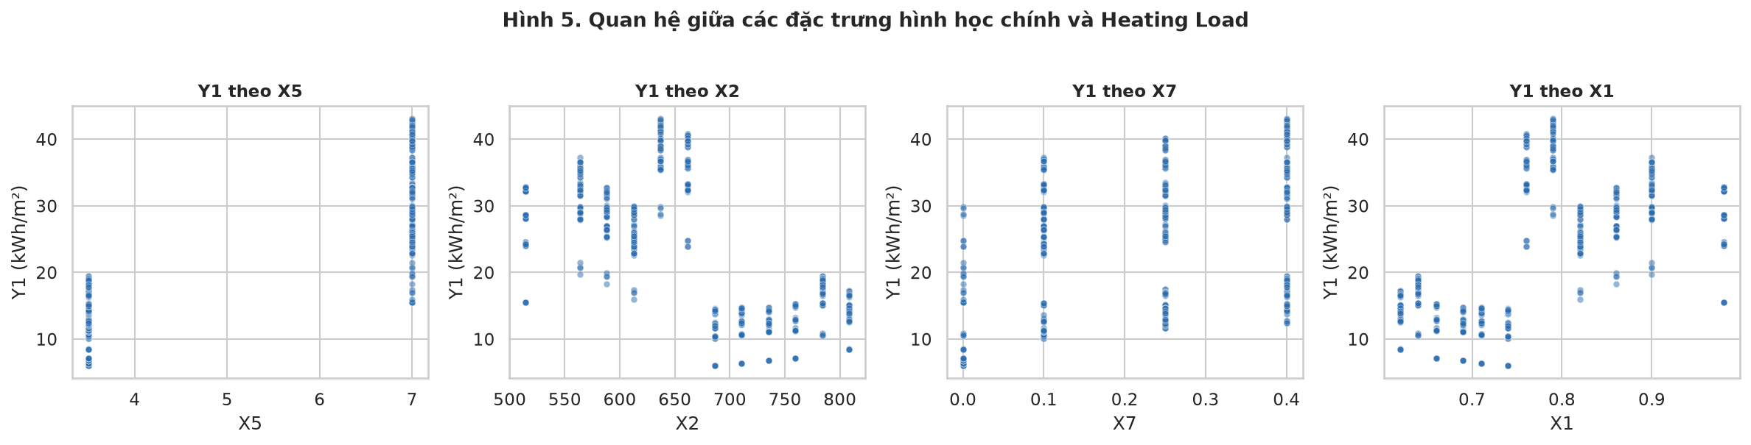
Hình 3. Quan hệ giữa các biến hình học chính và hai đầu ra
Hình 3 cho thấy quan hệ phi tuyến có bậc thang: với cùng một giá trị X5, Y1 biến thiên thành từng dải rõ rệt theo X4. Đây là lý do các mô hình cây (chia không gian theo ngưỡng) phù hợp hơn hồi quy tuyến tính, và cũng là lý do feature engineering dạng tỉ số (diện tích kính / diện tích sàn, thể tích / chiều cao…) có tiềm năng.
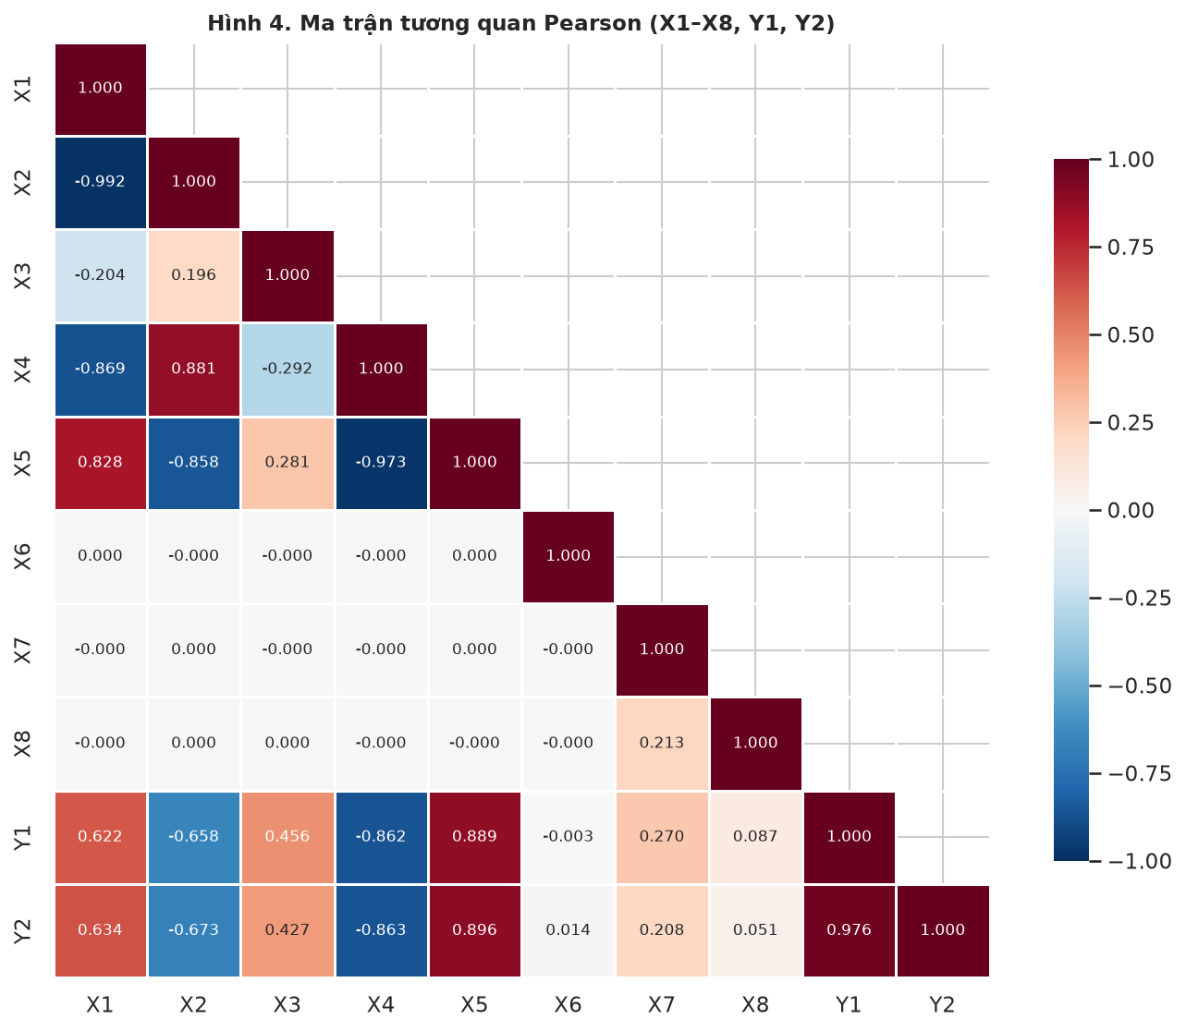
Hình 4. Ma trận tương quan giữa 8 biến đầu vào và 2 đầu ra

2.4. Hai biến phân loại X6 và X8
X6 (hướng nhà) có 4 mức, mỗi mức 192 mẫu. X8 (phân bố kính) có 6 mức, nhưng mức 0 chỉ xuất hiện 48 lần và luôn đi kèm X7 = 0 (nhà không có kính). Đây là cấu trúc dữ liệu quan trọng: X8 = 0 thực chất là "không có kính", không phải một kiểu phân bố kính.
Kết quả ANOVA một chiều:
- X6: F = 0.005, p = 0.9994 (Y1); F = 0.156, p = 0.9258 (Y2) → không có bằng chứng về hiệu ứng chính của hướng nhà.
- X8 (chỉ xét 720 mẫu có X7 > 0 để tách ảnh hưởng của nhóm không kính): F = 0.034, p = 0.9977 (Y1); F = 0.076, p = 0.9895 (Y2) → cũng không có hiệu ứng chính.
Tuy nhiên, không có hiệu ứng chính không có nghĩa là không có tác động. Trong cùng một thiết kế (cùng X1–X5, X7, X8), bốn hướng nhà cho kết quả chênh nhau tới 3.02 kWh/m² (Y1) và 9.31 kWh/m² (Y2) — trung vị chỉ 0.47 và 0.75 nhưng đuôi phân phối rất dài. Nói cách khác: hướng nhà có tương tác với thiết kế, nhưng hiệu ứng này đổi dấu giữa các thiết kế nên bị triệt tiêu khi lấy trung bình. Đây là lý do nhóm vẫn giữ X6 (dưới dạng sin/cos) và X8 (one-hot) trong mô hình, dù tương quan đơn biến gần bằng 0.
Bảng 5. Biến thiên của tải trong cùng một thiết kế (192 thiết kế × 4 hướng)
Chỉ số | Y1 (kWh/m²) | Y2 (kWh/m²)
Trung vị khoảng biến thiên theo hướng | 0.470 | 0.755
Khoảng biến thiên lớn nhất | 3.020 | 9.310
Số thiết kế được xét | 192 | 192

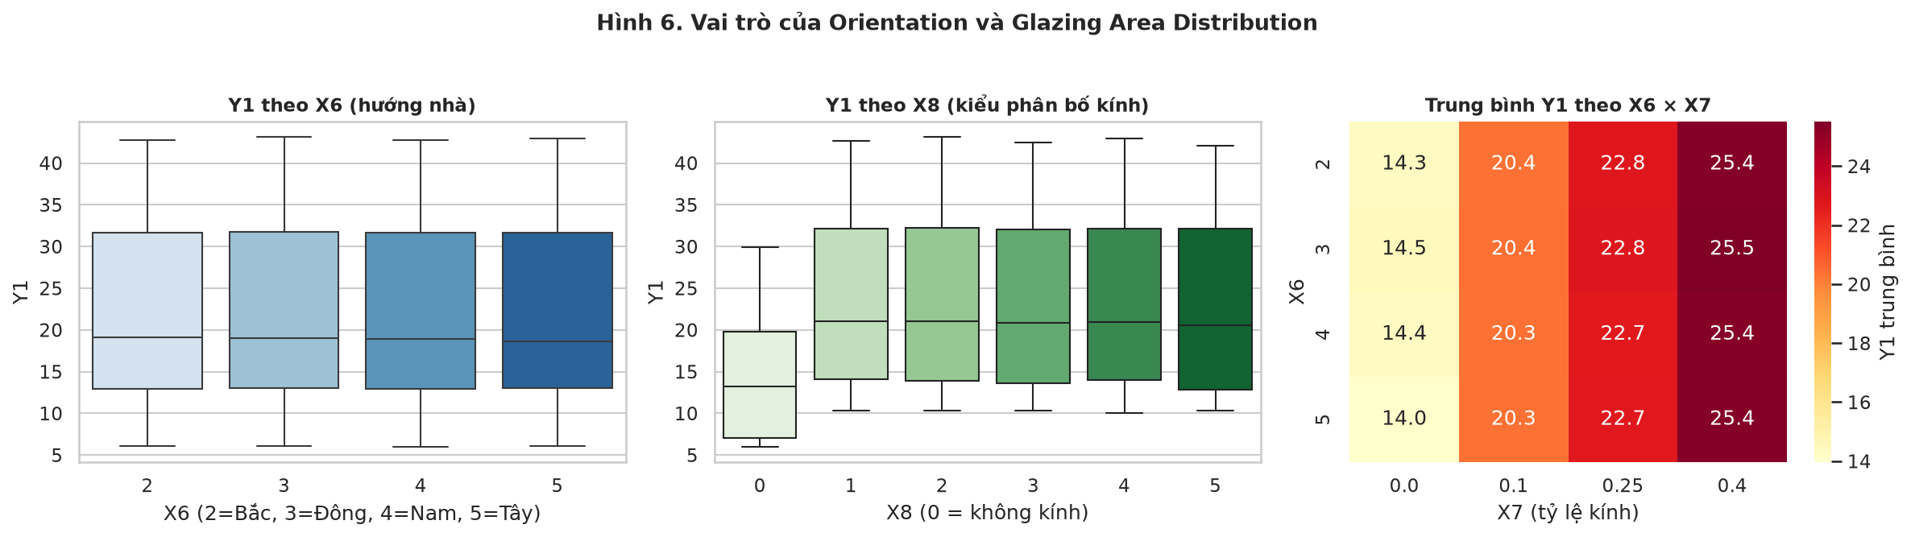
Hình 5. Ảnh hưởng của X6 và X8 (phân tích trong cùng thiết kế)

2.5. Giá trị ngoại lai
Nhóm kiểm tra ngoại lai bằng ba cách độc lập:
- Quy tắc IQR (1.5 × IQR): 0 ngoại lai trên cả 8 biến và 2 đầu ra.
- Z-score |z| > 3: 0 mẫu.
- Isolation Forest (contamination = 2%): gắn cờ 16 mẫu, tất cả đều thuộc nhóm X7 = 0 (nhà không kính).
Vì hai phương pháp thống kê cổ điển không tìm thấy ngoại lai nào, còn Isolation Forest chỉ phát hiện nhóm có thật (nhà không kính) chứ không phải nhiễu, nhóm quyết định giữ toàn bộ dữ liệu. Quyết định này được kiểm chứng bằng thực nghiệm: huấn luyện lại với 752 mẫu cho CV R² = 0.9782 so với 0.9794 khi giữ đủ — chênh lệch -0.0012, tức không cải thiện. Việc loại bỏ sẽ chỉ làm mất thông tin về một vùng thiết kế hợp lệ.
Bảng 6. Thực nghiệm loại ngoại lai (Isolation Forest, 3 mô hình đại diện)
Phương án | Số mẫu | CV R² | Độ lệch chuẩn | Chênh lệch
Giữ toàn bộ (768 mẫu) | 768 | 0.9794 | 0.0032 | 0.0000
Loại 2% mẫu bị Isolation Forest gắn cờ | 752 | 0.9782 | 0.0011 | -0.0012

2.6. Feature engineering và thực nghiệm kiểm chứng
Từ 8 biến gốc, nhóm xây dựng bộ đặc trưng F1 gồm 18 biến số + 1 biến phân loại (được one-hot thành 5 cột), tổng 23 cột sau tiền xử lý. Các đặc trưng suy diễn đều có ý nghĩa vật lý:
Bảng 7. Các đặc trưng suy diễn trong bộ F1
Đặc trưng | Công thức | Ý nghĩa vật lý
GLAZING_AREA | X7 × X2 | Diện tích kính tuyệt đối (m²)
GLAZING_WALL_RATIO | X7 × X2 / X3 | Tỉ lệ kính trên tường — đại lượng quyết định bức xạ
ENVELOPE_FLOOR | X2 / X4 | Diện tích vỏ bao trên một đơn vị sàn (shape factor)
VOLUME | X4 × X5 | Thể tích công trình (m³)
HEIGHT_COMPACT | X5 × X1 | Tương tác chiều cao × độ gọn
WALL_ROOF | X3 / X4 | Tỉ lệ diện tích tường trên diện tích sàn
ASPECT | L / W từ P = X3/X5, A = X4 | Tỉ lệ cạnh dài / cạnh ngắn (giải phương trình bậc 2)
GLASS_FLOOR | X7 × X2 / X4 | Diện tích kính trên mỗi m² sàn
H_X_GLASS | X5 × X7 | Tương tác chiều cao × tỉ lệ kính
H_X_SURF | X5 × X2 | Tương tác chiều cao × diện tích vỏ
ORIENT_SIN, ORIENT_COS | sin/cos(π/2·(X6−2)) | Mã hoá cyclic cho hướng nhà

Nhóm không đưa các đặc trưng này vào chỉ vì "nghe hợp lý". Ba thực nghiệm dưới đây kiểm chứng chúng.

a) Cách mã hoá biến phân loại
Bốn phương án được so sánh trên cùng 3 mô hình đại diện (Linear, Random Forest, XGBoost), cùng fold:
Bảng 8. So sánh cách mã hoá X6 và X8 (CV R²)
Mã hoá | Linear | Random Forest | XGBoost | Trung bình
A. one-hot X6 + X8 | 0.9713 | 0.9749 | 0.9899 | 0.9787
B. cyclic X6 + one-hot X8 | 0.9713 | 0.9744 | 0.9906 | 0.9788
C. số nguyên X6 + X8 | 0.9663 | 0.9796 | 0.9929 | 0.9796
D. cyclic + tích hướng×kính + số nguyên | 0.9662 | 0.9795 | 0.9927 | 0.9795

Chênh lệch giữa bốn phương án nhỏ hơn 0.001 — nằm trong sai số giữa các fold. Nhóm chọn phương án B (cyclic cho X6 + one-hot cho X8) vì đúng ngữ nghĩa (hướng nhà có tính chu kỳ, X8 không thứ tự), không phải vì điểm cao hơn. Đây là ví dụ cho nguyên tắc: khi các lựa chọn tương đương về hiệu năng, hãy chọn theo tính đúng đắn của mô hình hoá.

b) Bộ đặc trưng F0 (gốc) so với F1 (có FE)
Bảng 9. Ảnh hưởng của feature engineering (CV R²)
Mô hình | F0 (8 biến gốc) | F1 (FE + mã hoá) | Chênh lệch
Decision Tree | 0.9702 | 0.9655 | -0.0047
Linear Regression | 0.8995 | 0.9713 | 0.0718
Random Forest | 0.9795 | 0.9744 | -0.0050
Ridge (alpha=1) | 0.8994 | 0.9281 | 0.0287
XGBoost | 0.9944 | 0.9906 | -0.0038
k-NN (k=7) | 0.9291 | 0.8938 | -0.0353

Kết quả không đồng nhất và nhóm báo cáo đúng như vậy: FE giúp mô hình tuyến tính rất nhiều (+0.0718), không đổi với Ridge, và giảm nhẹ với cây (Random Forest −0.005, XGBoost −0.004, k-NN −0.035). Nguyên nhân: cây vốn tự tạo được tương tác và tỉ số qua các lát cắt; thêm 10 biến suy diễn làm tăng số chiều, pha loãng xác suất chọn đúng biến gốc tại mỗi nút.
Nhóm vẫn giữ F1 cho toàn bộ pipeline vì ba lý do: (i) pipeline thống nhất cho mọi họ mô hình, (ii) mô hình tuyến tính — vốn là baseline diễn giải được — cải thiện rõ rệt, (iii) các đặc trưng suy diễn giúp giải thích mô hình theo ngôn ngữ vật lý. Nhóm ghi nhận đây là một đánh đổi có ý thức: với riêng XGBoost, dùng F0 có thể tốt hơn khoảng 0.004 — nằm trong hướng phát triển ở Chương 5.

c) Ablation — bỏ từng nhóm đặc trưng
Bảng 10. Ablation: bỏ một nhóm đặc trưng, CV R² thay đổi thế nào?
Nhóm bị bỏ | Linear | Random Forest | Δ Linear | Δ Random Forest
Bỏ mã hóa hướng | 0.9711 | 0.9747 | -0.0002 | 0.0003
Bỏ nhóm hình học suy diễn | 0.9201 | 0.9746 | -0.0512 | 0.0002
Bỏ nhóm kính | 0.9287 | 0.9051 | -0.0426 | -0.0694
Chỉ đặc trưng gốc dạng số | 0.9034 | 0.9748 | -0.0679 | 0.0004
Đầy đủ (F1) | 0.9713 | 0.9744 | 0.0000 | 0.0000

Với mô hình tuyến tính, bỏ nhóm hình học suy diễn làm R² giảm 0.051 và bỏ nhóm kính giảm 0.043 — xác nhận các tỉ số này thực sự mang thông tin phi tuyến mà bản thân X1–X8 không biểu diễn được. Với Random Forest, bỏ nhóm kính làm R² giảm 0.069 (cây rất cần X7 và các biến kính), còn bỏ nhóm hình học suy diễn gần như không đổi (0.0002). Đây là bằng chứng định lượng cho nhận xét ở mục (b).

Chương 3. Phương pháp

3.1. Kiến trúc pipeline
Toàn bộ quy trình được tổ chức thành một Pipeline duy nhất của scikit-learn, đóng gói cả tiền xử lý và mô hình. Nhờ vậy, khi gọi `predict()` trên dữ liệu thô, mọi bước biến đổi được áp dụng tự động và không thể xảy ra lỗi lệch tiền xử lý (train/test skew) — lỗi phổ biến nhất khi triển khai mô hình.
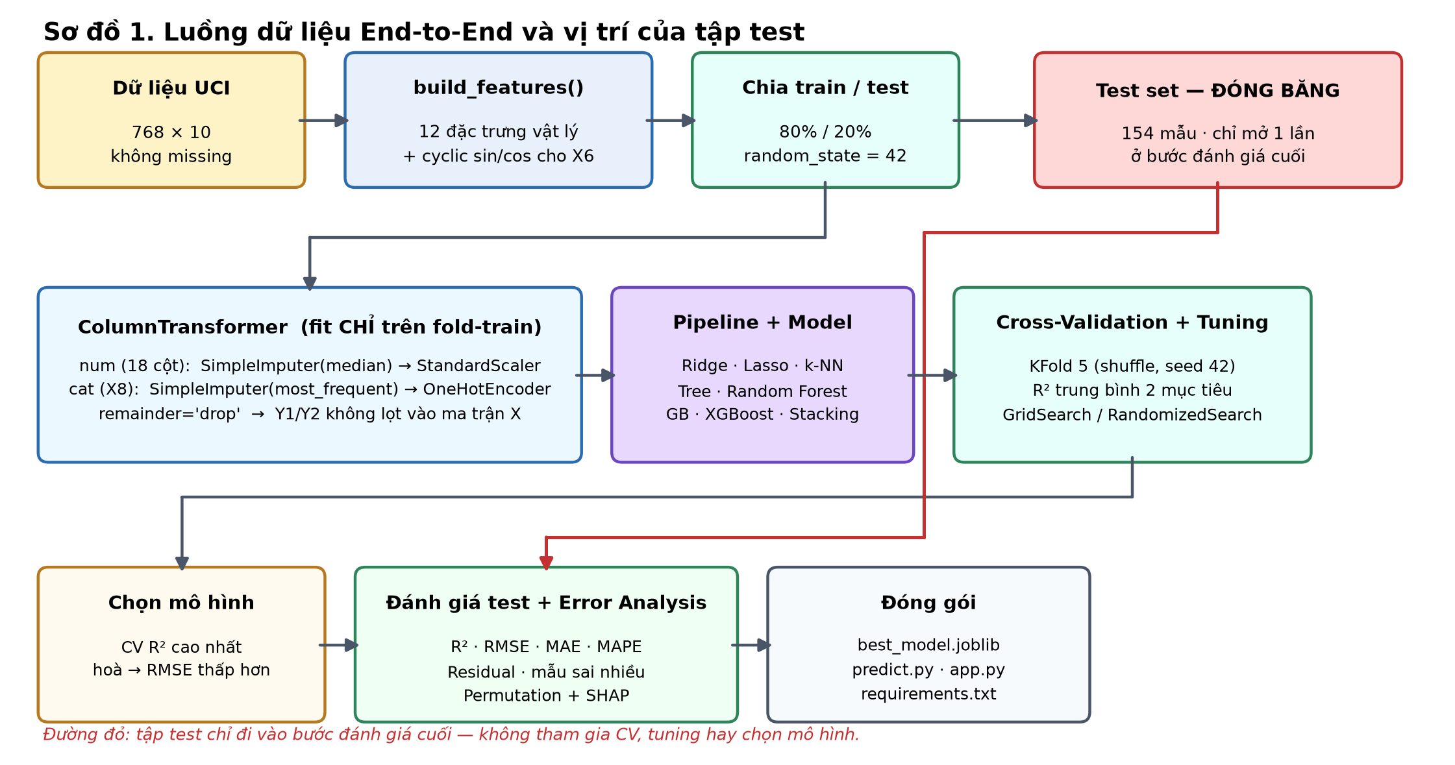
Sơ đồ 1. Luồng xử lý end-to-end và vị trí của tập test
Sơ đồ 1 cho thấy nguyên tắc quan trọng nhất: tập test chỉ đi vào bước đánh giá cuối cùng. Nó không tham gia vào việc chọn đặc trưng, không tham gia CV, không tham gia tuning, và chỉ được chạm vào đúng một lần (mục 4.4).

3.2. Chia dữ liệu và chống rò rỉ thông tin
Dữ liệu được chia phân tầng theo Y1 (chia ngẫu nhiên có kiểm soát phân phối) với tỉ lệ 80/20, `random_state = 42`: 614 mẫu train và 154 mẫu test. Việc chia được thực hiện trước khi fit bất kỳ bước nào — kể cả StandardScaler — nên không có thông tin nào từ test rò rỉ vào quá trình học.
Để bảo đảm tính tái lập và phát hiện mọi thay đổi dữ liệu, nhóm lưu dấu vân tay MD5 của tập test (`e48f1962cd`) vào `best_model_meta.json`. Nếu ai đó sửa dữ liệu, dấu vân tay sẽ thay đổi và kết quả trong báo cáo không còn hiệu lực — một biện pháp tự kiểm tra mà nhóm thêm vào.
Trong CV, mỗi fold được xử lý bằng `clone(estimator)`: imputer, scaler và encoder chỉ được fit trên phần train của fold đó. Đây là điểm mà nhiều nhóm làm sai — nếu scale toàn bộ dữ liệu trước khi CV, điểm số sẽ bị lạc quan một cách âm thầm.

3.3. Tiền xử lý trong Pipeline
`ColumnTransformer` chia 19 cột đầu vào thành hai nhánh:
- Nhánh số (18 cột): `SimpleImputer(median)` → `StandardScaler`. Dữ liệu không có giá trị thiếu nên imputer chỉ là biện pháp phòng ngừa cho dữ liệu mới; scaler cần cho Ridge/Lasso/k-NN và cho SHAP.
- Nhánh phân loại (X8): `OneHotEncoder(drop='first', handle_unknown='ignore')` → 5 cột nhị phân. `drop='first'` tránh bẫy dummy variable; `handle_unknown='ignore'` bảo đảm mô hình không sập khi gặp giá trị lạ trong triển khai.
X6 không nằm trong nhánh phân loại vì đã được mã hoá cyclic thành hai cột sin/cos ngay ở bước feature engineering. Cách này giữ được tính chu kỳ (hướng 2 và 5 gần nhau hơn hướng 2 và 4) và chỉ tốn 2 chiều thay vì 4. Sau biến đổi, ma trận đầu vào có 23 cột.

3.4. Chiến lược học đa đầu ra
Với hai đầu ra tương quan 0.976, câu hỏi phương pháp là: huấn luyện một mô hình cho cả hai hay hai mô hình riêng? Nhóm so sánh 6 cấu hình trên cùng fold, cùng bộ đặc trưng:
Bảng 11. So sánh 6 chiến lược đa đầu ra (CV 5-fold trên train)
Chiến lược | CV R² Y1 | CV R² Y2 | CV R² (TB) | Độ lệch chuẩn | Thời gian (s)
5. MultiOutputRegressor (XGB) | 0.9984 | 0.9843 | 0.9914 | 0.0013 | 1.826
4. XGBoost native đa đầu ra | 0.9985 | 0.9839 | 0.9912 | 0.0013 | 1.343
6. RegressorChain (XGB) | 0.9984 | 0.9761 | 0.9873 | 0.0021 | 1.880
3. RegressorChain (Ridge) | 0.9895 | 0.9533 | 0.9714 | 0.0013 | 0.156
2. MultiOutputRegressor (Ridge) | 0.9895 | 0.9533 | 0.9714 | 0.0013 | 0.203
1. Hai mô hình riêng (Ridge) | 0.9895 | 0.9533 | 0.9714 | 0.0013 | 0.393

Ba quan sát:
- Với Ridge, ba cách (hai mô hình riêng, MultiOutputRegressor, RegressorChain) cho kết quả giống hệt đến 4 chữ số thập phân. Điều này tất yếu về mặt toán học: Ridge giải bài toán bình phương tối thiểu theo từng cột, hai cột độc lập trong hàm mất mát.
- Với XGBoost, chiến lược native (một cây cho cả hai đầu ra) và MultiOutputRegressor tương đương (0.9912 vs 0.9914); RegressorChain kém hơn (0.9873) vì lỗi của Y1 được truyền sang Y2 qua đặc trưng bổ sung — hiện tượng lan truyền sai số đúng như lý thuyết.
- Chi phí thời gian của chain cao hơn đáng kể mà không mang lại lợi ích.
Quyết định: dùng MultiOutputRegressor hoặc native multi-output. Lý do: hiệu năng tương đương cách tốt nhất, huấn luyện song song được, không có lan truyền sai số, và đơn giản hơn khi đóng gói. Với XGBoost, nhóm dùng khả năng native multi-output của thư viện.

3.5. Các họ mô hình
Nhóm khảo sát 11 mô hình thuộc 4 họ, có baseline làm mốc:
Bảng 12. Danh sách mô hình và vai trò trong thực nghiệm
Nhóm | Mô hình | Vai trò
Baseline | Dummy (mean) | Mốc dưới: dự đoán bằng trung bình. R² kỳ vọng ≈ 0.
Tuyến tính | Linear Regression | Kiểm tra mức độ tuyến tính của dữ liệu; mốc diễn giải được.
Tuyến tính + L2 | Ridge | Xử lý đa cộng tuyến hoàn hảo; kiểm tra vai trò regularization.
Tuyến tính + L1 | Lasso | Chọn biến tự động; kiểm tra thưa thớt.
Láng giềng | k-NN (k = 3, distance) | Học phi tham số cục bộ; nhạy với cấu trúc cụm.
Cây đơn | Decision Tree | Nắm tương tác và ngưỡng; dễ overfit.
Bagging | Random Forest | Giảm phương sai bằng nhiều cây.
Boosting | Gradient Boosting | Boosting tuần tự trên phần dư.
Boosting | Hist Gradient Boosting | Boosting tối ưu histogram, nhanh hơn trên dữ liệu lớn.
Boosting | XGBoost | Boosting có regularization; ứng viên vô địch.
Stacking | Stacking (Ridge + RF + XGB) | Meta-learner kết hợp 3 mô hình nền.

Việc chọn các họ này không ngẫu nhiên: chúng đại diện cho bốn cách tiếp cận khác nhau về bản chất (tuyến tính, cục bộ, chia không gian, ensemble), nhờ đó phần thảo luận có thể so sánh cơ chế chứ không chỉ so sánh điểm số.

3.6. K-Fold Cross-Validation và tuning
CV: K-Fold với K = 5, shuffle, `random_state = 42`, thực hiện trên tập train (614 mẫu). Mỗi fold có 491 mẫu huấn luyện và 123 mẫu kiểm tra. Nhóm dùng K = 5 thay vì 10 vì chi phí của XGBoost/Stacking cao; đồng thời K = 5 vẫn đủ để ước lượng độ lệch chuẩn giữa các fold.
Tuning: lưới nhỏ (≤ 40 tổ hợp) dùng `GridSearchCV`; lưới lớn dùng `RandomizedSearchCV` với `n_iter` được đặt đủ lớn để phủ các vùng quan trọng. Tất cả dùng `scoring='r2'` (trung bình hai đầu ra), `cv=5`, `refit=True`. Lưới của Ridge/Lasso được mở xuống 1e−5 vì dữ liệu gần như không nhiễu — regularization mạnh sẽ chỉ làm hại.
Bảng 13. Không gian tìm kiếm siêu tham số
Mô hình | Không gian | Cách tìm
Ridge | α ∈ {1e−5, 1e−4, 1e−3, 1e−2, 0.1, 1, 10} | Grid (7)
Lasso | α ∈ {1e−5, 1e−4, 1e−3, 1e−2, 0.1, 1} | Grid (6)
k-NN | k ∈ {3,5,7,9,11,15,21} × weights × p | Grid (28)
Decision Tree | max_depth × min_samples_leaf × max_features | Grid (48)
Random Forest | max_depth × min_samples_leaf × max_features × n_estimators | Random (20)
Gradient Boosting | n_estimators × learning_rate × max_depth × subsample | Random (20)
Hist Gradient Boosting | learning_rate × max_depth × max_iter × min_samples_leaf | Random (20)
XGBoost | n_estimators × learning_rate × max_depth × subsample × colsample × λ | Random (30)

3.7. Độ đo đánh giá
Bốn độ đo được báo cáo cho từng đầu ra và lấy trung bình macro (vì hai đầu ra cùng đơn vị kWh/m²):
- R² — tỉ lệ phương sai được giải thích; chuẩn để so sánh nhưng không phản ánh sai số tuyệt đối.
- RMSE — căn bậc hai trung bình bình phương sai số; phạt nặng lỗi lớn, cùng đơn vị với đầu ra.
- MAE — trung bình trị tuyệt đối sai số; ít nhạy với ngoại lai hơn RMSE.
- MAPE — sai số phần trăm; dễ diễn giải nhưng bất ổn khi giá trị thật nhỏ (Y1 min = 6.01 nên vẫn dùng được, nhưng nhóm không dùng MAPE để chọn mô hình).
Ngoài ra nhóm ghi lại thời gian fit và thời gian dự đoán — vì trong bài toán thiết kế, một mô hình chậm hơn 50 lần mà chỉ hơn 0.001 R² là một lựa chọn tồi.

Chương 4. Kết quả và thảo luận

4.1. Baseline và so sánh 11 mô hình bằng CV
Bảng 14 là kết quả CV trước tuning, dùng siêu tham số mặc định hợp lý, để có cái nhìn công bằng giữa các họ mô hình. Đây là bảng duy nhất so sánh đủ 11 mô hình.
Bảng 14. CV 5-fold trên tập train — 11 mô hình (trước tuning)
Mô hình | CV R² (mean ± std) | RMSE | MAE | MAPE (%) | Thời gian fit (s)
Stacking (Ridge+RF+XGB) | 0.9915 ± 0.0018 | 0.786 | 0.521 | 2.03 | 5.154
XGBoost | 0.9912 ± 0.0013 | 0.793 | 0.519 | 1.98 | 0.234
Hist Gradient Boosting | 0.9862 ± 0.0014 | 1.023 | 0.665 | 2.70 | 0.583
Gradient Boosting | 0.9847 ± 0.0007 | 1.028 | 0.694 | 2.66 | 0.242
Random Forest | 0.9765 ± 0.0022 | 1.246 | 0.753 | 2.69 | 0.970
Linear Regression | 0.9718 ± 0.0011 | 1.516 | 1.174 | 5.71 | 0.011
Ridge | 0.9714 ± 0.0013 | 1.529 | 1.169 | 5.62 | 0.012
Decision Tree | 0.9596 ± 0.0027 | 1.628 | 0.924 | 3.20 | 0.016
Lasso | 0.9420 ± 0.0053 | 2.286 | 1.680 | 7.66 | 0.693
k-NN | 0.9003 ± 0.0111 | 3.050 | 1.985 | 8.39 | 0.014
Dummy (mean) | -0.0107 ± 0.0148 | 9.771 | 8.832 | 45.74 | 0.019

Baseline Dummy đạt R² = -0.0107 — đúng như kỳ vọng, mô hình không học được gì. Ngay cả hồi quy tuyến tính đơn giản cũng đạt 0.9718, cho thấy phần lớn phương sai của tải năng lượng được giải thích bởi quan hệ gần tuyến tính với diện tích và chiều cao.
Khoảng cách giữa nhóm tuyến tính (~0.97) và nhóm boosting (~0.99) trông nhỏ về R² nhưng lớn về sai số: RMSE giảm từ 1.52 xuống 0.79 kWh/m² (48%). Với R² đã cao, RMSE mới là thước đo có ý nghĩa thực tiễn — một điểm nhóm muốn nhấn mạnh khi trình bày.
Đáng chú ý, Stacking đạt CV R² = 0.9915 — nhỉnh hơn XGBoost mặc định (0.9912) đúng 0.0003. Chênh lệch này nhỏ hơn nhiều lần độ lệch chuẩn giữa các fold (≈ 0.0013), nên không thể coi là khác biệt thực chất. Đây là lý do nhóm đặt ra quy tắc tie-break trước khi xem kết quả: nếu chênh lệch < 0.002, ưu tiên mô hình đơn giản hơn, nhanh hơn, dễ diễn giải hơn. Quy tắc này được áp dụng nhất quán ở mục 4.2.
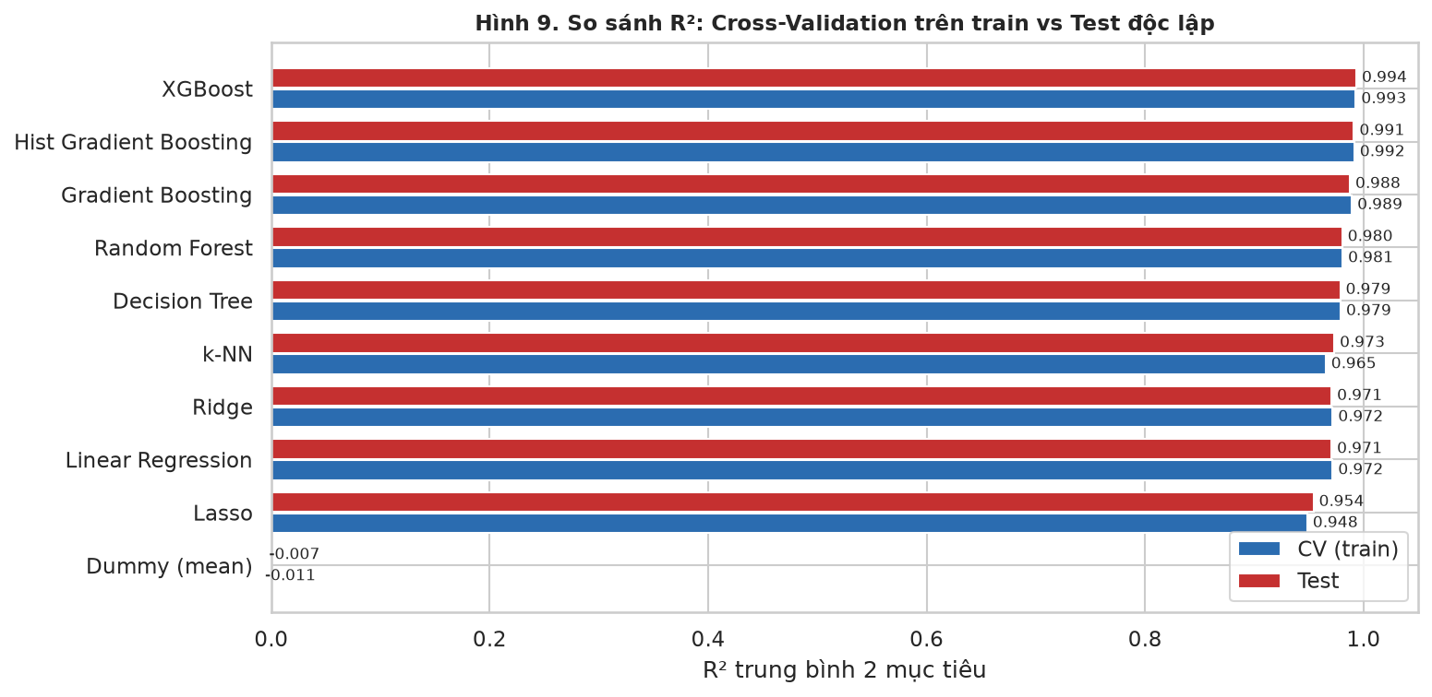
Hình 6. So sánh R² giữa CV (train) và test cho các mô hình

4.2. Kết quả tuning
Tám mô hình được tuning. Bảng 15 tóm tắt cấu hình tốt nhất và thời gian tìm kiếm:
Bảng 15. Kết quả tuning (5-fold trên train)
Mô hình | Phương pháp | Số tổ hợp | CV R² tốt nhất | Thời gian (s) | Siêu tham số tốt nhất
XGBoost | RandomizedSearchCV (n_iter=30) | 30 | 0.9930 | 22.1 | subsample=0.8, reg_lambda=10.0, n_estimators=900, max_depth=5, learning_rate=0.03, colsample_bytree=1.0
Hist Gradient Boosting | RandomizedSearchCV (n_iter=20) | 20 | 0.9916 | 52.4 | min_samples_leaf=10, max_iter=600, max_depth=5, learning_rate=0.05
Gradient Boosting | RandomizedSearchCV (n_iter=20) | 20 | 0.9894 | 25.7 | subsample=0.8, n_estimators=400, max_depth=4, learning_rate=0.1
Random Forest | RandomizedSearchCV (n_iter=20) | 20 | 0.9808 | 31.7 | n_estimators=400, min_samples_leaf=4, max_features=0.6, max_depth=12
Decision Tree | GridSearchCV | 48 | 0.9791 | 2.7 | max_depth=8, min_samples_leaf=8
Ridge | GridSearchCV | 7 | 0.9718 | 10.5 | alpha=1e-05
k-NN | GridSearchCV | 28 | 0.9651 | 2.0 | n_neighbors=3, p=1, weights=distance
Lasso | GridSearchCV | 6 | 0.9485 | 5.3 | alpha=1e-05

Cột "CV R² tốt nhất" là điểm của quá trình tìm kiếm (trung bình R² của hai đầu ra trên 5 fold). Bảng 16 có thể lệch rất nhẹ vì được tính lại bằng hàm đánh giá riêng của nhóm (trung bình trên cả hai cột dự đoán).
Ba kết luận từ tuning:
- Ridge/Lasso chọn α rất nhỏ (alpha=1e-05) → xác nhận dữ liệu gần như không nhiễu; regularization chỉ có tác dụng bảo hiểm. Đây là phát hiện ngược với trực giác "đa cộng tuyến thì phải regularization mạnh".
- XGBoost chọn subsample=0.8, reg_lambda=10.0, n_estimators=900, max_depth=5, learning_rate=0.03, colsample_bytree=1.0 — cây nông (depth 5) với learning rate nhỏ và nhiều cây, đúng chiến lược chống overfit.
- Thời gian: tuning XGBoost chỉ mất 22.1 s, trong khi Hist Gradient Boosting mất 52.4 s cho chất lượng thấp hơn — một minh chứng cho hiệu quả của tối ưu histogram và đa luồng.
Sau tuning, XGBoost đạt CV R² = 0.9929 ± 0.0007, cao nhất trong 8 mô hình đã tuning và cao hơn Stacking (0.9915, không được tuning vì chi phí). Theo tiêu chí đã đặt trước (CV R² cao nhất trong nhóm được tuning đầy đủ, tie-break theo độ đơn giản), XGBoost là mô hình được chọn. Việc Stacking không được tuning là một hạn chế nhóm ghi nhận, nhưng chênh lệch 0.0014 vẫn nằm trong vùng nhiễu.

4.3. Validation Curve và Learning Curve
Hình 7 khảo sát ảnh hưởng của một siêu tham số đến R² train/validation, giúp chọn độ phức tạp.
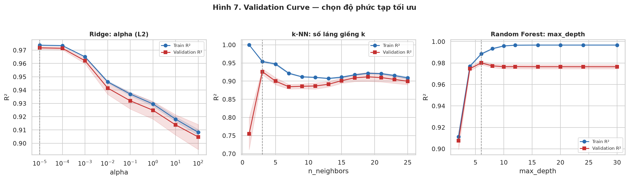
Hình 7. Validation Curve cho Ridge (α), k-NN (k) và Random Forest (max_depth)
Cả ba đường đều kể một câu chuyện nhất quán:
- Ridge: R² giảm đơn điệu khi α tăng; train ≈ validation (không có khoảng hở). Mô hình không overfit — nó underfit vì thiếu phi tuyến. Vấn đề nằm ở dạng hàm, không phải ở độ lớn hệ số.
- k-NN: tốt nhất ở k = 3 (0.9261) rồi giảm; train luôn cao hơn validation → overfit nhẹ. Đường này chỉ đổi k, còn weights/p để mặc định; khi tuning đồng thời, cấu hình (k = 3, distance, p = 1) đạt 0.9653 — các siêu tham số tương tác với nhau.
- Random Forest: validation đạt đỉnh ở max_depth = 6 (0.9801) rồi đi ngang/giảm nhẹ, trong khi train tiến sát 1.0 → khoảng hở nới rộng, dấu hiệu overfit kinh điển. Khi tuning đồng thời, cấu hình depth = 12 + min_samples_leaf = 4 + max_features = 0.6 cho CV 0.9808, cao hơn rất nhẹ. Bài học: không nên đọc một validation curve như chân lý tuyệt đối vì nó cố định các tham số còn lại.
Hình 8 trả lời câu hỏi khác: nên thu thập thêm dữ liệu hay cải thiện mô hình?
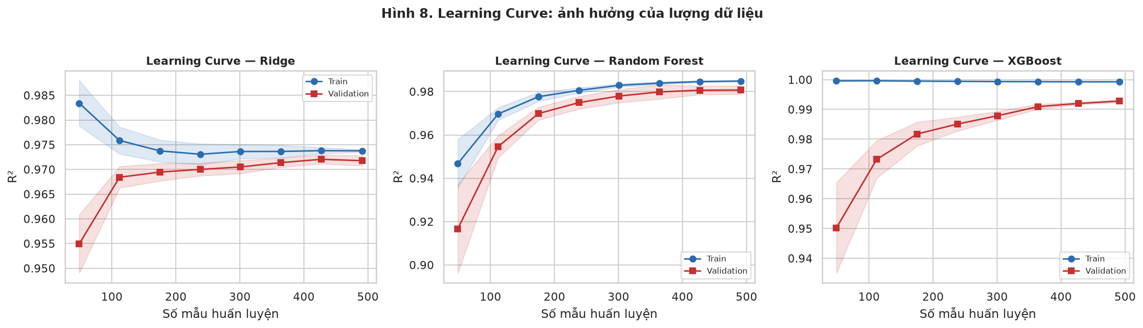
Hình 8. Learning Curve cho Ridge, Random Forest và XGBoost
Với XGBoost, đường validation đã bão hoà ở gần 1.0 khi dùng khoảng 60% dữ liệu train; thêm dữ liệu cùng 12 thiết kế sẽ không cải thiện đáng kể. Ngược lại, khoảng hở train–validation của Random Forest còn lớn, cho thấy mô hình này vẫn có thể cải thiện bằng regularization hoặc thêm dữ liệu. Đây là căn cứ định lượng để nói rằng nút thắt không phải là lượng dữ liệu mà là đa dạng hình học — luận điểm được kiểm chứng ở mục 4.7.

4.4. Đánh giá cuối cùng trên tập test
Tập test (154 mẫu) được dùng đúng một lần ở đây. Bảng 16 sắp xếp theo R² trung bình trên test:
Bảng 16. Kết quả cuối cùng trên tập test độc lập (154 mẫu)
Mô hình | R² Y1 | R² Y2 | R² TB | RMSE | MAE | MAPE (%) | CV R² | Fit (s)
XGBoost | 0.9987 | 0.9883 | 0.9935 | 0.706 | 0.462 | 1.74 | 0.9929 | 0.680
Hist Gradient Boosting | 0.9984 | 0.9841 | 0.9912 | 0.810 | 0.513 | 1.90 | 0.9916 | 2.998
Gradient Boosting | 0.9983 | 0.9767 | 0.9875 | 0.946 | 0.572 | 2.08 | 0.9894 | 1.179
Random Forest | 0.9963 | 0.9647 | 0.9805 | 1.216 | 0.803 | 2.90 | 0.9808 | 0.643
Decision Tree | 0.9932 | 0.9642 | 0.9787 | 1.331 | 0.846 | 3.15 | 0.9791 | 0.017
k-NN | 0.9945 | 0.9520 | 0.9733 | 1.433 | 0.925 | 3.46 | 0.9653 | 0.016
Ridge | 0.9908 | 0.9507 | 0.9707 | 1.559 | 1.216 | 5.61 | 0.9718 | 0.016
Linear Regression | 0.9908 | 0.9507 | 0.9707 | 1.560 | 1.218 | 5.62 | 0.9718 | 0.018
Lasso | 0.9725 | 0.9359 | 0.9542 | 2.066 | 1.488 | 6.45 | 0.9485 | 0.795
Dummy (mean) | -0.0055 | -0.0084 | -0.0070 | 9.952 | 9.007 | 45.49 | -0.0107 | 0.017

Mô hình được chọn đạt R² = 0.9935, RMSE = 0.706 kWh/m², MAE = 0.462 kWh/m², MAPE = 1.74%. So với hồi quy tuyến tính, RMSE giảm 54.7% và MAE giảm 62.1%. Đây là mức cải thiện có ý nghĩa thực tiễn, không chỉ là chênh lệch làm tròn.
Hai đầu ra không khó như nhau: R² của Y1 là 0.9987 nhưng của Y2 chỉ 0.9883; RMSE tương ứng 0.373 và 1.039 kWh/m². Tải làm mát phụ thuộc vào bức xạ mặt trời qua kính — yếu tố tương tác với hướng và phân bố kính — nên khó học hơn tải sưởi (chủ yếu do chênh nhiệt độ và diện tích vỏ bao). Kết quả này nhất quán với phân tích biến thiên theo hướng ở mục 2.4 (Y2 có khoảng biến thiên tới 9.3 kWh/m², gấp ba lần Y1).
Chênh lệch giữa CV và test của mô hình được chọn là 0.0006 — test cao hơn CV. Đây là hiện tượng bình thường: mô hình cuối được fit trên toàn bộ 614 mẫu train, trong khi mỗi fold CV chỉ fit trên 491 mẫu. Nếu test thấp hơn CV nhiều, đó mới là dấu hiệu chọn mô hình quá khớp với CV.

4.5. Phân tích sai số
Hình 10 là biểu đồ predicted-vs-actual và residual cho cả hai đầu ra.
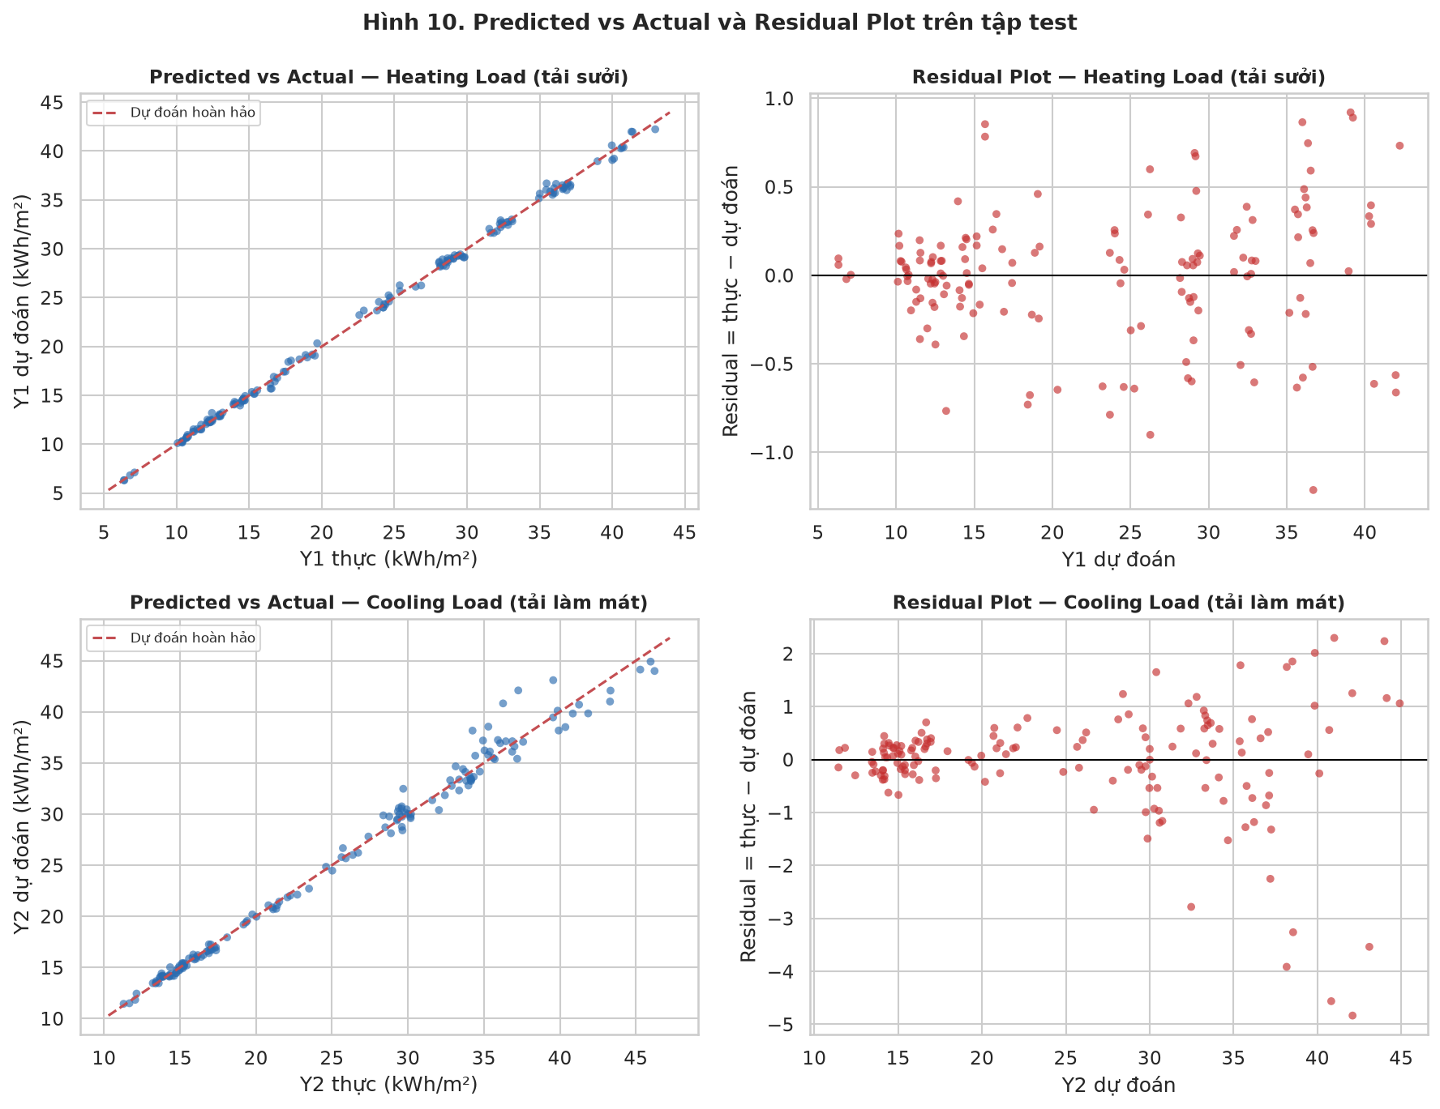
Hình 9. Predicted vs Actual và Residual Plot trên tập test
Residual phân bố đối xứng quanh 0 và không có xu hướng theo giá trị dự đoán — không thấy dấu hiệu heteroscedasticity rõ rệt. Tuy nhiên, phần đuôi phải của phân phối residual có vài điểm xa, tương ứng với nhóm tải cao. Bảng 17 lượng hoá điều này:
Bảng 17. Sai số tuyệt đối của Y1 theo nhóm tải (chia theo tứ phân vị của giá trị thật)
Nhóm tải | MAE trung bình | Trung vị | Lớn nhất | Số mẫu
Q1 thấp | 0.1668 | 0.1517 | 0.5231 | 40
Q2 | 0.3037 | 0.2280 | 0.7728 | 37
Q3 | 0.4820 | 0.4850 | 1.2756 | 38
Q4 cao | 0.8935 | 0.6963 | 2.8623 | 39

Sai số tăng đơn điệu từ nhóm tải thấp (MAE = 0.167) lên nhóm tải cao (MAE = 0.893), tức gấp 5.4 lần. Đây là quy luật thường gặp: mô hình học tốt vùng dữ liệu dày, còn vùng tải cao (ít mẫu hơn, quan hệ phi tuyến mạnh hơn) khó hơn. Trong ứng dụng, cần cảnh báo người dùng rằng dự đoán cho công trình có tải rất cao kém tin cậy hơn.
Bảng 18 liệt kê 6 mẫu sai nhiều nhất — một cách kiểm tra định tính rất hiệu quả:
Bảng 18. Sáu mẫu có sai số trung bình lớn nhất trên tập test
Dòng | X1 | X5 | X6 | X7 | X8 | Y1 thật | Y1 dự đoán | Sai số | Y2 thật | Y2 dự đoán | Sai số
451 | 0.79 | 7.00 | 5 | 0.25 | 4 | 40.12 | 39.23 | 0.89 | 37.26 | 42.09 | -4.83
448 | 0.79 | 7.00 | 2 | 0.25 | 4 | 40.00 | 39.08 | 0.92 | 36.26 | 40.82 | -4.56
208 | 0.79 | 7.00 | 2 | 0.10 | 4 | 36.86 | 36.00 | 0.86 | 34.25 | 38.16 | -3.91
691 | 0.79 | 7.00 | 5 | 0.40 | 4 | 42.96 | 42.23 | 0.73 | 39.56 | 43.10 | -3.54
211 | 0.79 | 7.00 | 5 | 0.10 | 4 | 37.10 | 36.35 | 0.75 | 35.29 | 38.55 | -3.26
690 | 0.79 | 7.00 | 4 | 0.40 | 4 | 41.32 | 41.98 | -0.66 | 46.23 | 43.99 | 2.24

Cả sáu mẫu đều thuộc cùng một vùng thiết kế: X1 = 0.79, X5 = 7.0, X7 = 0.25 hoặc 0.40, X8 = 4 — tòa nhà cao, có kính, phân bố kính tập trung. Ở vùng này Y2 bị dự đoán thấp hơn thực tế khá hệ thống (sai số âm từ −3.3 đến −4.8 kWh/m²), tức mô hình đánh giá thấp tải làm mát của các công trình cao có kính tập trung — một lỗi có hướng, không phải nhiễu ngẫu nhiên. Đây là thông tin hữu ích cho kỹ sư: với thiết kế thuộc vùng này, nên cộng thêm biên an toàn.

4.6. Diễn giải mô hình: Permutation Importance và SHAP
Hai công cụ bổ trợ nhau, đều tính trên tập test (hợp lệ vì đây là phân tích sau cùng, không dùng để chọn mô hình): Permutation Importance đo mức giảm R² khi phá thông tin của một biến; SHAP phân rã từng dự đoán thành đóng góp của từng biến.
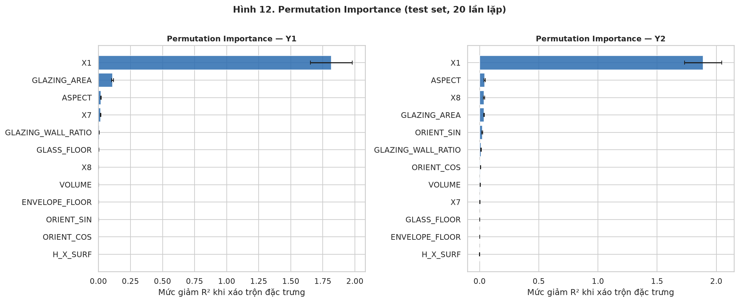
Hình 10. Permutation Importance trên tập test (20 lần lặp)
Bảng 19. Top 8 đặc trưng theo Permutation Importance (mức giảm R²)
Hạng | Y1 — đặc trưng | ΔR² | Y2 — đặc trưng | ΔR²
1 | X1 | 1.8171 | X1 | 1.8895
2 | GLAZING_AREA | 0.1099 | ASPECT | 0.0425
3 | ASPECT | 0.0208 | X8 | 0.0378
4 | X7 | 0.0165 | GLAZING_AREA | 0.0365
5 | GLAZING_WALL_RATIO | 0.0065 | ORIENT_SIN | 0.0230
6 | GLASS_FLOOR | 0.0027 | GLAZING_WALL_RATIO | 0.0119
7 | X8 | 0.0021 | ORIENT_COS | 0.0075
8 | VOLUME | 0.0017 | VOLUME | 0.0060

X1 chiếm ưu thế tuyệt đối ở cả hai đầu ra (ΔR² = 1.82 và 1.89). Con số lớn hơn 1 nghe có vẻ lạ nhưng hợp lý: X1 là biến chia chính tại hầu hết các nút, nên khi bị xáo trộn, R² sụp xuống dưới 0.
Điều đáng chú ý hơn là hiệu ứng thay thế (substitution): X5 có tương quan đơn biến rất mạnh với Y1 (r = 0.889) nhưng ΔR² gần như bằng 0; X2, X3, X4 cũng vậy. Nguyên nhân: X1, X2, X4, X5 chứa thông tin của nhau, khi xáo trộn X5 mô hình vẫn dùng X1/X2 nên không mất năng lực. Không được đọc bảng này như "X5 vô dụng" — đây là lỗi diễn giải phổ biến nhất khi dùng permutation importance trên dữ liệu đa cộng tuyến.
Hai đặc trưng do nhóm tạo ra có mặt trong top: GLAZING_AREA đứng thứ hai ở cả hai đầu ra (0.110 và 0.037), ASPECT đứng thứ hai ở Y2 (0.043). Đây là bằng chứng định lượng rằng feature engineering đóng góp thông tin mà các biến gốc không biểu diễn được.
Về hai biến phân loại, kết quả khác nhau giữa hai đầu ra: với Y1, X8 và ORIENT_SIN gần như bằng 0 (0.0021 và 0.0007); với Y2, X8 đạt 0.0378 và ORIENT_SIN đạt 0.0230. Kết quả này nhất quán với phân tích ở mục 2.4: hướng nhà tác động có điều kiện (tương tác với thiết kế) và mạnh hơn với tải làm mát. Vì vậy phát biểu đúng là "tác động nhỏ và phụ thuộc thiết kế", không phải "hoàn toàn vô dụng".
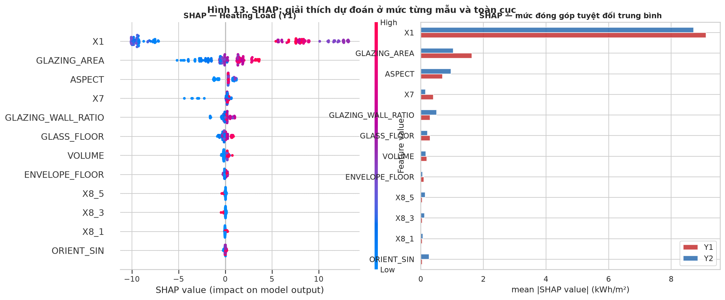
Hình 11. SHAP: giải thích ở mức từng mẫu (trái) và mức đóng góp tuyệt đối trung bình (phải)
SHAP beeswarm cho thấy chiều của ảnh hưởng, không chỉ độ lớn. X1 phân bố hai cực rõ rệt: nhà kém gọn (X1 thấp, màu xanh) đẩy dự đoán sang phải tới ~+10 kWh/m², nhà gọn (X1 cao, màu đỏ) kéo về phía −10 kWh/m². GLAZING_AREA có giá trị cao (đỏ) nằm bên phải → thêm kính làm tăng cả tải sưởi và tải làm mát, phù hợp vật lý (thêm truyền nhiệt và bức xạ). ASPECT (tỉ lệ cạnh dài/cạnh ngắn) là đặc trưng suy diễn có đóng góp tuyệt đối trung bình lớn thứ hai cho Y2 (0.97 kWh/m²) — phần phi tuyến mà X2, X3 riêng lẻ không nắm được, một lần nữa xác nhận giá trị của feature engineering.
Về hướng nhà: ORIENT_SIN có mức đóng góp tuyệt đối trung bình 0.266 kWh/m² với Y2 nhưng chỉ 0.046 với Y1 — nhất quán với ANOVA và permutation importance: hướng nhà quan trọng hơn với tải làm mát, và tác động của nó mang tính tương tác. Các cột one-hot của X8 cũng chỉ đáng kể ở Y2 (0.07–0.14 kWh/m²) so với Y1 (0.05).
Điểm quan trọng về phương pháp: hai công cụ nhất quán về top đặc trưng (X1, GLAZING_AREA, ASPECT), nên kết luận không phụ thuộc vào một kỹ thuật duy nhất. Khác biệt ở các biến tương quan là do hiệu ứng thay thế đã nêu, không phải mâu thuẫn. Đồng thời, cả hai đều cho thấy nhóm hình học và diện tích kính chi phối chính, còn X6/X8 chỉ đóng vai trò thứ yếu — phù hợp với bản chất dữ liệu mô phỏng.

4.7. Kiểm tra độ bền vững với GroupKFold
Đây là phần quan trọng nhất về mặt khoa học. Ở mục 2.1 nhóm đã chỉ ra dữ liệu chỉ có 12 cấu hình hình học (X1–X5), mỗi cấu hình lặp 64 lần. Với random K-Fold, mẫu test luôn có "anh em" trong train → điểm số lạc quan. Để mô phỏng tình huống thực tế — dự đoán cho một công trình có hình dạng chưa từng xuất hiện — nhóm dùng GroupKFold với 12 nhóm hình học, mỗi fold giữ nguyên 2 nhóm hoàn toàn ngoài train.
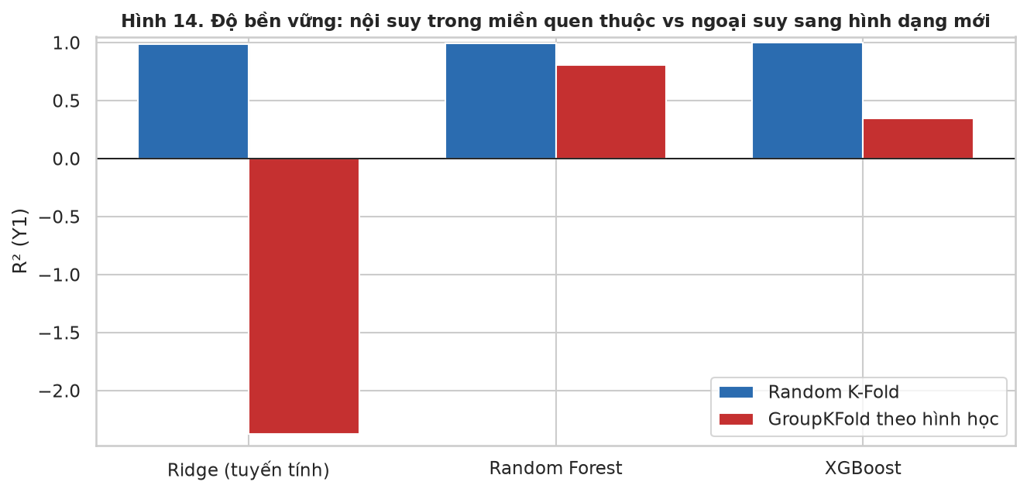
Hình 12. R² khi nội suy trong miền quen thuộc (random K-Fold) và khi ngoại suy sang hình dạng mới (GroupKFold)
Bảng 20. Độ bền vững: random K-Fold so với GroupKFold theo hình học (Y1)
Mô hình | R² random K-Fold | R² GroupKFold | Chênh lệch
Ridge (tuyến tính) | 0.9899 | -2.3728 | -3.3627
Random Forest | 0.9960 | 0.8085 | -0.1875
XGBoost | 0.9985 | 0.3483 | -0.6502

Kết quả rất rõ ràng và không hề thuận lợi cho bất kỳ mô hình nào:
- Với random K-Fold, XGBoost đạt 0.9985.
- Với GroupKFold, XGBoost chỉ còn 0.3483 (giảm 0.6502).
- Random Forest bền nhất, còn 0.8085; Ridge sụp xuống -2.3728 — tệ hơn cả mô hình dự đoán bằng hằng số.
Kết quả này đi ngược trực giác "mô hình tuyến tính ngoại suy tốt hơn cây" — và đây là điểm nhóm muốn nhấn mạnh nhất. Ridge đúng là có khả năng ngoại suy, nhưng nó ngoại suy tuyến tính trong khi quan hệ thật là phi tuyến. Ra ngoài miền dữ liệu, mặt phẳng hồi quy bị kéo dài theo hướng sai và sai số bùng nổ; hệ số của X1/X2 rất lớn (do đa cộng tuyến) càng làm sai số phóng đại. Cây thì không ngoại suy — dự đoán luôn nằm trong miền giá trị lá — nên khi gặp hình dạng mới, nó "sai một cách có giới hạn". Random Forest trung bình nhiều cây nên bền nhất; XGBoost kém hơn vì boosting dồn trọng số vào vùng dữ liệu huấn luyện.
Kết luận khoa học: con số R² ≈ 0.99 chỉ có nghĩa "nội suy trong 12 cấu hình đã biết". Không mô hình nào trong ba mô hình đủ tin cậy để dự đoán cho một công trình có hình dạng hoàn toàn mới. Muốn làm được điều đó, cần thu thập thêm dữ liệu hình học đa dạng, hoặc dùng mô hình lai vật lý + ML có dạng hàm đúng ngoài miền dữ liệu, hoặc giới hạn phạm vi sử dụng trong miền thiết kế đã học (applicability domain) kèm cảnh báo. Việc chủ động phát hiện và báo cáo hạn chế này là điểm nhóm coi trọng nhất về mặt trung thực khoa học.

4.8. Thảo luận tổng hợp
Tổng hợp toàn bộ thực nghiệm, nhóm rút ra năm nhận định:
- Boosting là lựa chọn đúng cho bài toán này. XGBoost đạt R² = 0.9935, RMSE = 0.706 kWh/m², giảm 55% RMSE so với hồi quy tuyến tính, với thời gian fit dưới 1 giây.
- Độ phức tạp có ngưỡng. Từ Random Forest (0.9805) lên XGBoost (0.9935) là bước nhảy có ý nghĩa; từ XGBoost lên Stacking gần như bằng 0. Đầu tư thêm độ phức tạp không còn đáng.
- Dữ liệu quyết định trần hiệu năng, không phải thuật toán. Learning Curve bão hoà và GroupKFold sụp đổ cho thấy nút thắt là đa dạng hình học, không phải số mẫu hay siêu tham số.
- Feature engineering cần được đo, không chỉ suy luận. FE giúp tuyến tính +0.072 nhưng làm cây giảm nhẹ; nếu không làm thực nghiệm, nhóm đã không biết điều này.
- Diễn giải mô hình phải đi kèm cảnh báo. Top đặc trưng bị chi phối bởi hiệu ứng thay thế; sai số có hướng ở nhóm tải cao và vùng thiết kế cụ thể — cần nêu rõ để người dùng không diễn giải quá mức.

Chương 5. Kết luận và hướng phát triển

5.1. Kết luận
Báo cáo đã xây dựng thành công pipeline hồi quy đa đầu ra dự đoán tải sưởi và tải làm mát của tòa nhà từ 8 đặc trưng thiết kế. Mô hình cuối cùng (XGBoost trong Pipeline) đạt trên tập test độc lập 154 mẫu: R² = 0.9935, RMSE = 0.706 kWh/m², MAE = 0.462 kWh/m², MAPE = 1.74%; riêng Y1 đạt R² = 0.9987, Y2 đạt R² = 0.9883.
Những kết quả cụ thể có thể bảo vệ trước hội đồng:
- So sánh 11 mô hình thuộc 4 họ trên cùng fold, cùng bộ đặc trưng; khoảng cách RMSE giữa tuyến tính và boosting là 55%.
- So sánh 6 chiến lược đa đầu ra; kết luận MultiOutput/native tốt hơn RegressorChain vì tránh lan truyền sai số (0.9912 so với 0.9873 với XGBoost).
- Kiểm chứng FE bằng 3 thực nghiệm độc lập (mã hoá, bộ đặc trưng, ablation) thay vì lập luận định tính.
- Đánh giá đúng một lần trên test, có lưu dấu vân tay dữ liệu để bảo đảm tái lập.
- Phát hiện và lượng hoá hạn chế ngoại suy bằng GroupKFold — điều mà các báo cáo thông thường bỏ qua.

5.2. Hạn chế
- 12 cấu hình hình học: mọi kết luận chỉ đúng trong miền nội suy; GroupKFold cho thấy R² giảm mạnh khi gặp hình dạng mới.
- Chưa tuning Stacking: mô hình này mới ở cấu hình mặc định; kết quả 0.9915 có thể còn tăng.
- Bộ đặc trưng F1 chưa tối ưu cho từng họ: với XGBoost, F0 có thể tốt hơn ~0.004.
- MAPE nhạy với giá trị nhỏ: Y1 có mẫu 6.01 kWh/m² nên MAPE bị đẩy lên; nhóm không dùng MAPE để chọn mô hình.
- Chỉ 5 fold: kiểm định Wilcoxon với n = 5 không đủ lực để khẳng định khác biệt có ý nghĩa thống kê (p nhỏ nhất = 0.0625).
- Dữ liệu mô phỏng, không phải đo thực: mô hình học quy luật của Ecotect, chưa chắc chuyển giao nguyên vẹn cho công trình thật.

5.3. Hướng phát triển
- Thu thập dữ liệu hình học đa dạng hơn (hoặc sinh thêm bằng mô phỏng) để mô hình ngoại suy được; đánh giá lại bằng GroupKFold.
- Tuning Stacking và thử các meta-learner (Ridge, ElasticNet, mô hình tuyến tính có ràng buộc) — đây là hướng có tiềm năng tăng nhẹ hiệu năng.
- Tối ưu bộ đặc trưng theo từng họ mô hình thay vì dùng một bộ chung; thử thêm đặc trưng vật lý nếu thu thập được (hệ số U, vật liệu, hướng nắng theo vĩ độ).
- Mô hình lai vật lý + ML: dùng cân bằng nhiệt đơn giản làm đặc trưng đầu vào để cải thiện khả năng ngoại suy.
- Lượng hoá bất định: dự đoán khoảng tin cậy (quantile regression, bootstrap) để kỹ sư biết mức độ tin cậy của từng dự đoán.
- Triển khai thực tế: đóng gói thành API, tích hợp vào công cụ thiết kế; giao diện Streamlit hiện có là bước khởi đầu.

5.4. Sản phẩm bàn giao và khả năng tái lập
Toàn bộ sản phẩm nằm trong thư mục `Nhom01_608807_BuildingEnergyEfficiency`:
- `03_SourceCode/notebooks/01_EDA_Preprocessing.ipynb` — EDA, tiền xử lý, 4 thực nghiệm kiểm chứng.
- `03_SourceCode/notebooks/02_Modeling_Evaluation.ipynb` — CV, tuning, test, sai số, diễn giải, độ bền vững.
- `03_SourceCode/models/best_model.joblib` — Pipeline fit trên 614 mẫu train (tái lập đúng số trong báo cáo).
- `03_SourceCode/models/best_model_full_data.joblib` — Pipeline fit trên 768 mẫu (dùng cho demo/triển khai).
- `03_SourceCode/predict.py` — CLI dự đoán từ JSON/CSV và API `predict()` / `predict_one()`.
- `03_SourceCode/app.py` — demo Streamlit 3 tab (dự đoán đơn, dự đoán hàng loạt, thông tin mô hình).
- `03_SourceCode/results/` — toàn bộ CSV/JSON làm nguồn cho mọi con số trong báo cáo.
Lệnh tái lập (PowerShell):
cd 03_SourceCode
pip install -r requirements.txt
jupyter nbconvert --to notebook --execute notebooks/01_EDA_Preprocessing.ipynb --inplace
jupyter nbconvert --to notebook --execute notebooks/02_Modeling_Evaluation.ipynb --inplace
python predict.py --json "{\"X1\":0.79,\"X2\":637,\"X3\":343,\"X4\":147,\"X5\":7,\"X6\":5,\"X7\":0.25,\"X8\":4}"
streamlit run app.py

Tài liệu tham khảo
[1] Tsanas, A., & Xifara, A. (2012). Accurate quantitative estimation of energy performance of residential buildings using statistical machine learning tools. Energy and Buildings, 49, 560–567.
[2] UCI Machine Learning Repository. Energy Efficiency Data Set (ID 242). https://archive.ics.uci.edu/dataset/242/energy+efficiency (truy cập tháng 10/2026).
[3] Pedregosa, F. et al. (2011). Scikit-learn: Machine Learning in Python. Journal of Machine Learning Research, 12, 2825–2830.
[4] Chen, T., & Guestrin, C. (2016). XGBoost: A Scalable Tree Boosting System. Proceedings of KDD '16, 785–794.
[5] Breiman, L. (2001). Random Forests. Machine Learning, 45(1), 5–32.
[6] Friedman, J. H. (2001). Greedy Function Approximation: A Gradient Boosting Machine. Annals of Statistics, 29(5), 1189–1232.
[7] Lundberg, S. M., & Lee, S.-I. (2017). A Unified Approach to Interpreting Model Predictions. Advances in Neural Information Processing Systems 30.
[8] Bergstra, J., & Bengio, Y. (2012). Random Search for Hyper-Parameter Optimization. Journal of Machine Learning Research, 13, 281–305.
[9] Kohavi, R. (1995). A Study of Cross-Validation and Bootstrap for Accuracy Estimation and Model Selection. Proceedings of IJCAI '95, 1137–1145.

Phụ lục A. Cấu trúc mã nguồn và cách tái lập kết quả
Cấu trúc thư mục nộp bài:
Nhom01_608807_BuildingEnergyEfficiency/
├── 01_Report/
│ ├── BaoCao_BTL_HocMay_608807.docx
│ └── BaoCao_BTL_HocMay_608807.pdf
├── 02_Slide/
│ ├── Slide_BaoCao_608807.pptx
│ ├── Slide_BaoCao_608807.pdf
│ ├── KichBan_ThuyetTrinh.md
│ └── BoCauHoi_PhanBien.md
├── 03_SourceCode/
│ ├── data/ENB2012_data.xlsx
│ ├── notebooks/01_EDA_Preprocessing.ipynb
│ ├── notebooks/02_Modeling_Evaluation.ipynb
│ ├── src/features.py, src/evaluation.py
│ ├── models/best_model.joblib, best_model_full_data.joblib, best_model_meta.json
│ ├── results/ (CSV/JSON)
│ ├── figures/ (fig01–fig15)
│ ├── predict.py, app.py
│ ├── requirements.txt
│ └── README.md
└── 04_Video_Demo/
Thứ tự chạy đúng: notebook 01 (sinh split index và các thực nghiệm EDA) → notebook 02 (đọc lại split index, huấn luyện và đánh giá) → `predict.py` / `app.py`. Không chạy notebook 02 trước notebook 01 vì notebook 02 cần `results/split_indices.json` để bảo đảm dùng đúng tập test.
Môi trường đã kiểm chứng: Python 3.14.7, scikit-learn 1.9.1, pandas 3.0.6, numpy 2.5.3, xgboost 3.4.1, shap 0.54.1, streamlit 1.65.0 (xem `requirements.txt`).
Mọi bảng trong báo cáo được sinh tự động từ `results/*.csv` và `models/best_model_meta.json`. Nếu chạy lại notebook với cùng random_state = 42, các con số sẽ tái lập; nếu dữ liệu hoặc thư viện thay đổi, dấu vân tay tập test trong metadata sẽ khác và cần cập nhật báo cáo.

